# 摘要

医疗数据集成可视化系统，顾名思义，是指对医疗数据进行集成浏览的信息系统，目的是展示病人医疗数据辅助医生进行临床诊断。医疗数据作为医疗诊断的重要依据，对医疗业务具有极其重要的作用，医疗数据集成可视化系统便起到了为临床业务提供数据支撑的作用。

随着医院信息化的不断发展，医疗数据的种类越来越多，临床业务的需求千差万别且不断变化，这就要求医疗数据集成可视化系统需要具有更高的灵活性和扩展性。本论文针对这个问题展开研究，设计了一种动态可扩展的框架，内容主要包括：

1. 论文分析了医疗数据的特点及临床对医疗数据的可视化需求，得出医疗数据集成可视化系统需要满足一定的灵活性和扩展性。一方面，医疗数据种类复杂且不断增多，不同种类的数据需要不同的可视化效果，系统需要满足新增数据可视化效果的动态扩展；另一方面，临床场景复杂，不同场景对医疗数据的需求可能不同，系统需要满足医疗数据集成可视化视图的动态扩展。
2. 分析当前国内外系统动态可扩展框架的发展状况，并结合医疗数据的特点，设计了一种基于插件的动态可扩展框架。系统主要分为三部分：一是可视化组件（插件），实现不同医疗数据的可视化效果的扩展和复用；二是集成可视化视图插件，实现医疗数据导航方式或集成可视化效果的扩展；三是集成可视化终端，实现对插件的调度，实现可视化组件与集成可视化视图的交互通信及数据呈现。
3. 在该框架的基础上，实现了数据卡、医嘱详情、医学影像、心电波形、检查报告、病历文本、柱状图、饼状图等可视化组件（插件）的扩展，同时实现了时间轴导航、就诊导航、客观数据导航等集成可视化视图插件的扩展。

本论文提出的医疗数据集成可视化系统的动态可扩展框架，可实现新增医疗数据可视化组件的快速扩展，同时可实现医疗数据集成可视化视图的快速扩展，系统具有更低的耦合性且扩展组件（插件）具有更高的复用性。

关键词：医疗数据 集成可视化 动态扩展 插件

# ABSTRACT

# 目录

摘要 1

ABSTRACT 3

目录 4

1 绪论 5

1.1课题背景 7

1.2医疗数据集成可视化综述 7

1.2.1 研究现状 7

1.2.2 医疗数据可视化技术 7

1.3 医疗数据的特点 10

1.4 研究目标与内容 10

1.5 本章小结 11

2动态扩展框架研究 11

2.1 研究现状 11

2.2 软件动态扩展方法 11

2.3 本章小结 11

3系统框架设计与实现 11

3.1 框架综述 11

3.2 动态扩展框架设计 11

3.3 系统框架实现 12

3.3.1 可视化组件的扩展 14

3.3.2 集成可视化视图的扩展 14

3.4 后台扩展工具 14

3.5 本章小结 14

4 医疗数据及集成视图的动态扩展 14

4.1 医疗数据的扩展 14

4.2 集成视图的扩展 14

4.2.1 基于时间轴的分类别数据导航视图。 14

4.2.2 就诊导航视图 16

4.2.3 客观医疗数据视图 16

4.4 视图的个性化订制 16

4.5 本章小结 16

5系统应用 16

6总结与展望 16

6.1 总结 16

6.2 展望 16

# 1 绪论

什么是医疗数据的集成可视化？这个概念的提出是源于医院信息化建设过程中的需求。

医院信息系统的建设大致分成三个阶段，如图1.1所示。

图1.1 医院信息化建设的三个阶段

第一个阶段是医院管理信息化阶段。

第二个阶段是临床管理信息化阶段，该阶段为临床信息系统（其中包括医嘱处理系统、护理信息系统、放射信息系统、医学图像管理系统、实验室系统、手术信息系统、麻醉信息系统等）建设阶段，并实现数据的全院共享。该阶段又可分为两个阶段，即独立系统发展阶段和临床一体化发展阶段。

第三个阶段是区域医疗卫生服务阶段，该阶段在国际上仍然处于试验发展阶段。

如今我国总体正处在从第一阶段到第二阶段的过渡期，一些信息化建设程度建设比较好的医院正处在第二阶段的快速发展期，医院正逐渐建立自己的临床信息系统（如医生工作站、护理信息系统、监护信息系统、放射信息系统、手术信息系统、麻醉信息系统等），由于医院系统种类复杂，很多系统都是科室根据自身的业务需求建立的，医院信息化的建设没有站在顶层设计的角度进行规划，导致了各信息系统之间的数据共享不畅，出现了大量的信息孤岛，在这种情况下，系统的集成就被医院提上了信息化建设的重要日程。

近年来医院采用了各种方式进行系统集成，包括数据库相互开放、界面集成、系统间专用接口数据交换、使用标准交换数据、建立信息集成平台等。一些医院建立了信息集成平台并使用标准进行数据交换，还有个别医院在此基础上建立了以病人为中心的临床数据仓库（Clinical Data Repository，CDR）来满足院级数据共享和科研的需要。

随着医院集成程度的不断提高，系统间已经实现了数据共享和一定程度的互操作，此时人们又发现，很难有一个系统能同时包含所有临床信息系统的数据，医院虽然掌握了大量的数据，却没有充分被医生用于辅助临床诊断，医生为了查看其它系统的数据，往往要在自己电脑上安装多个系统的软件，这显然是很难被接受的。于是就有人提出了利用集成可视化技术来实现病人所有医疗数据的集中展现的想法，目的是能做到让医生在同一屏幕下获得病人病情、诊疗的概况，这便是早期医疗数据集成可视化的雏形。

系统集成是集成视图提出和发展的前提条件，集成可视化视图也往往是由集成厂商或其它厂商（如电子病历厂商）在医院系统集成工作的基础上来提供。在我国，随着卫生管理部门出台与电子病历有关的一系列规范和标准，以电子病历为核心的临床信息系统格局成为医院信息化建设的趋势，电子病历系统也逐渐成为了医护人员进行医疗业务处理和数据浏览的临床一体化终端，大多数已存在的集成视图也往往是以电子病历系统视图模块的形式存在，不过也有一些医院是以独立系统的形式存在的。

另外，随着医院信息化的发展，医疗数据变的越来越庞大，主要表现在两方面：

1. 医疗数据的种类越来越多

医院已有的医疗数据大致如图1.2所示，不过这还不是临床数据的全集，医院的临床信息系统的建设是一个循序渐进的过程，临床信息系统建设的过程就是医疗数据种类不断增长的过程，随着医院的发展不断完善，一些专科化、个性化的数据也会逐步的补充到电子病历数据集中。例如，随着生物治疗技术的发展会促使大量的生物治疗数据补充到电子病历数据集中，个性化医疗的发展促使大量的基因组数据补充到电子病历集中。另外，随着互联网（尤其是移动互联网）的发展，日常生活健康数据大量产生，医疗领域正逐步进入大数据时代。这些数据在大大丰富医疗健康数据的同时，也将给医疗数据的可视化带来更大挑战。

图1.2 临床医疗数据

1. 医疗数据的量越来越大

随着时间的增长，病人数据会逐渐增多，对于单个病人来说，随着个人就医记录的增多，其医疗数据在时间维度上会变得越来越庞大。

如何去适应这种医疗数据快速扩增的情况，成为了现阶段医疗数据集成可视化系统进一步研究和发展的重点。

综上所述，医疗数据的集成可视化系统有如下特点：

1. 是以病人为中心的临床数据集成化浏览视图工具。
2. 其数据来源于临床数据仓库或全院临床信息系统而不仅仅局限于某个临床信息系统。
3. 主要起辅助临床诊断作用，可以作为一个独立系统存在也可以配合其它系统（如电子病历系统）而存在。

## 1.1课题背景

## 1.2医疗数据集成可视化综述

### 1.2.1 研究现状

### 1.2.2 医疗数据可视化技术

2.3 国内外研究现状及问题

2.3.1 研究现状

国外对于医疗数据集成可视化的研究比较早，包括在上世纪80年代由Tufte 和Powsner提出的Time Lines的方法，90年代由Catherine Plaisant等人提出的LifeLines的方法。IBM利用三维可视化技术通过三维人体器官模型对电子病历数据进行导航。近期，Modernizing Medicine开发了实现于移动端的电子医疗助理（electronic medical assistant，EMA），该系统主要服务于中小诊所，提供了交互式的可自由缩放的三维层状解剖图，如图2.1所示，其中含有36000个热点，医生可以通过触屏的形式掀开皮肤露出肌肉、关节和肌腱，并通过轻触热点显示对应部位的医疗数据，值得一提的是，该系统允许医生在热点所对应部位标注信息并将其数据存储在云端。

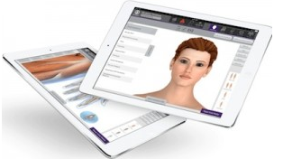

图2.1 电子医疗助理（EMA）

同时，Google实验室研制成功了Google人体浏览器，如图2.2，就像谷歌地图一样，人们可层层深入人体，从[皮肤](http://baike.baidu.com/view/25938.htm)到[肌肉](http://baike.baidu.com/view/14718.htm)，再到[骨骼](http://baike.baidu.com/view/52890.htm)(器官)，最后到[心血管](http://baike.baidu.com/view/1150280.htm)和[神经系统](http://baike.baidu.com/view/9706.htm)等各个部位，2012年谷歌宣布该项目开源，人们可以在网络上获得该项目的所有源代码。Google人体浏览器对人体各解剖学部位实现了完美的展示，在业界引起关注，同样对电子病历数据的三维人体集成可视化的研究也有很大的鼓舞作用。

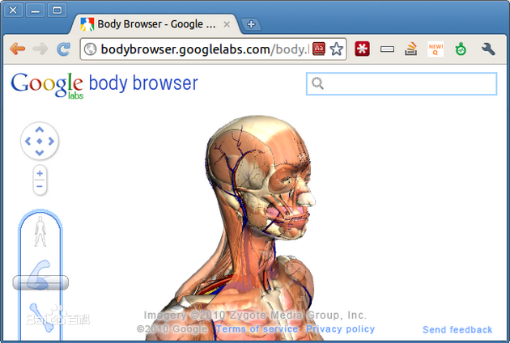

图2.2 Google人体浏览器

近些年，随着我国医疗信息化的快速发展，国内也开始展开对医疗数据集成可视化的研究，主要包括“时间-事件”的导航方式，如图2.3所示，即以横向时间轴，纵向医疗事件的方式组织数据，目的是能做到让医生在同一屏幕下获得病人病情、诊疗的概况。

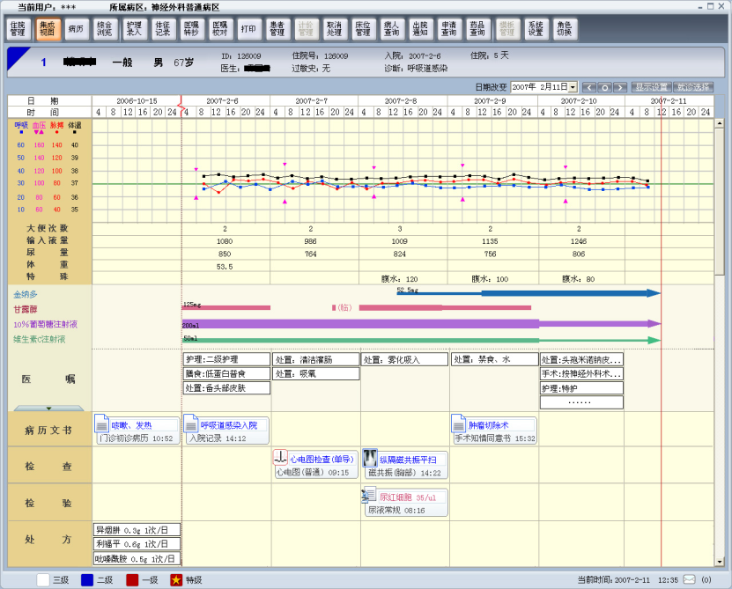

图2.3 “时间-事件”的集成可视化

随着以电子病历为核心的临床一体化格局的形成，医疗数据的集成可视化也越来越多体现在电子病历系统的设计当中，如图2.4所示，为电子病历系统中就诊导航视图，该视图左侧部分列出了病人的所有的就诊记录节点以及对应就诊记录中包含的所有的医疗数据节点，选择对应节点可以在右侧区域显示详细信息。需要说明的是，该视图是电子病历系统医生端的业务操作（如下医嘱、开检查、开手术等）视图，虽然不是专门为数据的集成浏览而设计的，但无处不体现着集成可视化的思想。

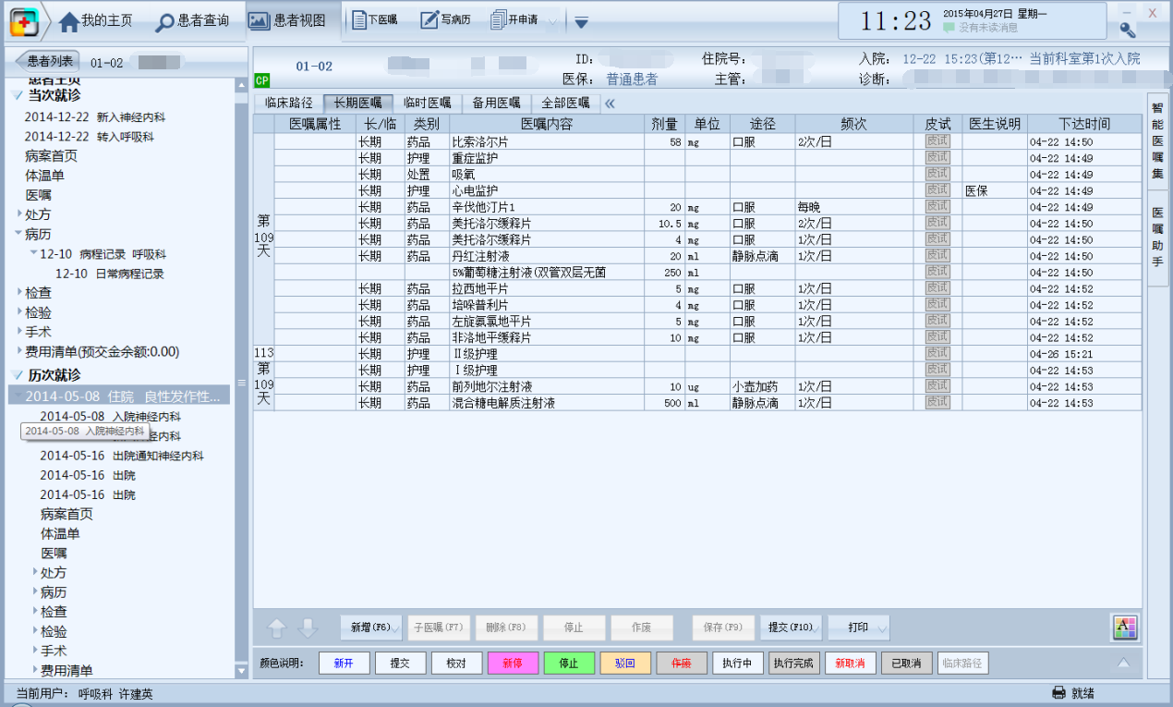

图2.4 电子病历系统就诊导航视图

2.3.2 研究问题

## 1.3 医疗数据的特点

## 1.4 研究目标与内容

医疗数据集成可视化系统的设计准则是能做到让医生在同一屏幕下获得病人病情、诊疗的概况，说白了，就是做到将尽量多的有效医疗数据展现到屏幕上，所谓有效医疗数据是指医生在某个医疗场景下所关注的医疗数据。例如，会诊场景下，病人的既往检查、检验数据是医生所关注的数据，那么这部分数据即为有效数据，应该在屏幕上尽可能多的展现这部分数据。现存的医疗数据的集成可视化往往将所有类别的数据统统显示在屏幕上，没有考虑不同医疗场景下医生所关注医疗数据类别的差异性，同时，医疗数据的扩增将会使有效数据的查找更困难，这便是我们所知的信息过载的问题。

医疗数据的快速扩增要求医疗数据集成可视化系统要具有足够的灵活性和扩展性。首先，需要能实现新增数据类型的可视化扩展；另外，需要能够实现集成可视化视图的快速扩展和替换。

本论文针对以上问题，设计了一种可动态扩展的集成可视化框架，既可实现新增数据类型的可视化扩展，也可实现集成可视化视图的动态扩展及替换。另外，根据临床调研，在该框架的基础上，实现了一种基于时间线的分类别数据导航视图，并通过临床应用来评估其应用效果。

## 1.5 本章小结

# 2动态扩展框架研究

## 2.1 研究现状

## 2.2 软件动态扩展方法

## 2.3 本章小结

# 3系统框架设计与实现

## 3.1 框架综述

集成可视化视图中所显示内容为病人医疗数据的概要信息，详细信息需要医生的进一步操作来显示。每一种医疗数据类型（如检查、检验、手术、医嘱等）对应的详细信息都需要有一种数据展示形式来与之对应。对于医疗数据集成可视化系统来说，集成可视化视图和不同类型医疗数据的可视化都需要实现灵活的可扩展性。

## 3.2 动态扩展框架设计

平台框架如图4.1所示。该框架的特点是，集成可视化视图（即图中插件视图）和集成视图资源均可以动态扩展。集成可视化终端通过开放第三方开发接口的形式，将集成视图资源插件开放给插件视图，插件视图只需要显示病人医疗数据的概要信息，如果要查看数据的详细信息，可以通过调用第三方开发接口来显示。

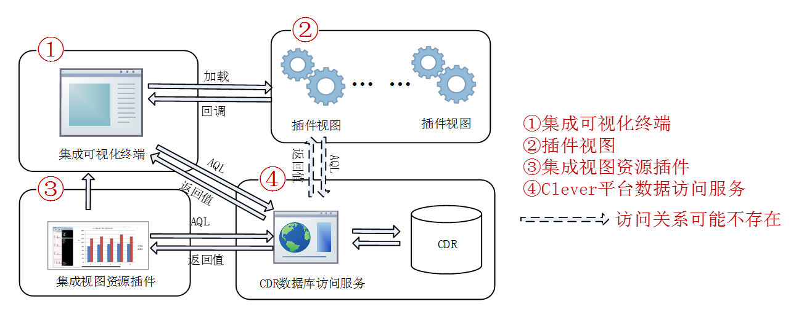

图4.1 集成视图系统框架

框架中各部分功能划分如下：

1. 集成可视化终端

主要作用如下：

* 加载插件视图和集成视图资源插件。
* 布局显示插件视图。
* 为插件视图和集成视图资源通信的枢纽。
* 对外提供其它一些应用接口。如影像对比接口、病人关联接口、查找相似病症患者接口等。

1. 插件视图

只负责显示病人医疗数据的概要信息，数据的详细信息可以通过调用系统提供的第三方开发接口来显示。视图通过插件的方式开发，通过后台扩展工具（见4.5）来管理，可实现集成可视化视图的扩展性。

1. 集成视图资源插件

负责显示医疗数据的详细信息，每个插件视图均对应一种数据类型。一种数据类型可对应多个集成视图资源插件，如检查对应影像、心电、报告三个集成视图资源，分别实现显示医学影像、心电波形和检查报告。以插件的方式开发视图资源，可实现新增数据类型的可视化扩展。

1. Clever平台数据访问服务

即临床数据仓库（CDR）的数据访问服务接口，用于获取病人医疗数据。

## 3.3 系统框架实现

*（该部分暂时还不完整，后续开发中还会有所改动和扩充）*

集成可视化系统的第三方开发接口设计如下：

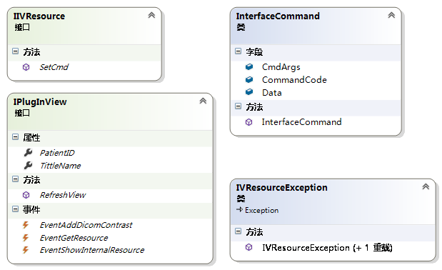

图4.2 集成视图接口

其中包括两个接口和两个依赖类。

集成视图资源插件需要满足IIVReource接口规范，插件视图需要实现IPlugInView的接口规范。

* IIVResource接口

SetCmd方法的参数为InterfaceCommand类，为了减少耦合性，模块之间的通信采用了设计模式中的命令模式。

* IPlugInView接口

属性：

PatientID：用于从系统获得当前病人的病人号。

TittleName：用于告诉系统该插件视图的名称。

方法：

RefreshView：刷新插件视图方法，当显示该插件视图时或病人切换时，集成可视化终端会调用该方法。

事件：

EventAddDicomContrast：作用是将检查记录添加集成可视化系统提供的影像对比工具中。

EventGetResource：作用是通过系统获得指定的集成视图资源（如获得检查影像资源），获得某个资源后，开发者可以通过IIVResource中的SetCmd方法通过命令的方式让其显示该资源对应数据的详细信息（如检查影像）。

EventShowInternalResource：作用是以弹出框的形式显示某个医疗数据的详细信息。

* InterfaceCommand类

用于规定插件与集成可视化系统交互所发送命令的结构。

* IVResourceException类

用于记录插件与集成可视化系统进行交互过程中出现的异常信息。

### 3.3.1 可视化组件的扩展

### 3.3.2 集成可视化视图的扩展

## 3.4 后台扩展工具

后台扩展工具主要实现用户对插件视图和集成视图资源的动态扩展。

*（该部分内容在后续开发中实现）*

## 3.5 本章小结

# 4 医疗数据及集成视图的动态扩展

本部分内容主要是基于前面的动态可扩展框架开发的集成可视化视图，即 “插件视图”。各视图中显示内容为医疗数据的概要信息，数据的详细信息的详细信息只需要通过调用集成可视化终端所提供的第三方接口即可。

## 4.1 医疗数据的扩展

## 4.2 集成视图的扩展

### 4.2.1 基于时间轴的分类别数据导航视图。

医疗数据具有如下几个特点：

1. 时间相关性强。在临床上往往把一次就诊（病人入院到出院）作为就诊的一个时间单位。
2. 数据分类细致，并且每一类数据往往代表一种临床业务。在不同临床场景下，医生所关注的数据类别往往不同。

根据这两个特点，设计了基于时间线的分类别数据导航视图，该视图的设计初衷是尽可能在屏幕中显示医生关注的有效信息（即医生所关注数据）。

数据的展示始终以纵向时间轴的形式展现，默认情况下，时间轴上显示病人所有的医疗数据，但提供灵活的数据过滤筛选功能，可通过时间轴的设置只显示特定时间段的指定类别的数据。

在纵向提供两个时间轴，一个是缩略时间轴，一个是详细时间轴。缩略时间轴上显示的为有医疗数据的年份和月份；详细时间轴上显示的为有医疗数据的时间节点，在时间节点的右侧列出该时间下产生的医疗数据。

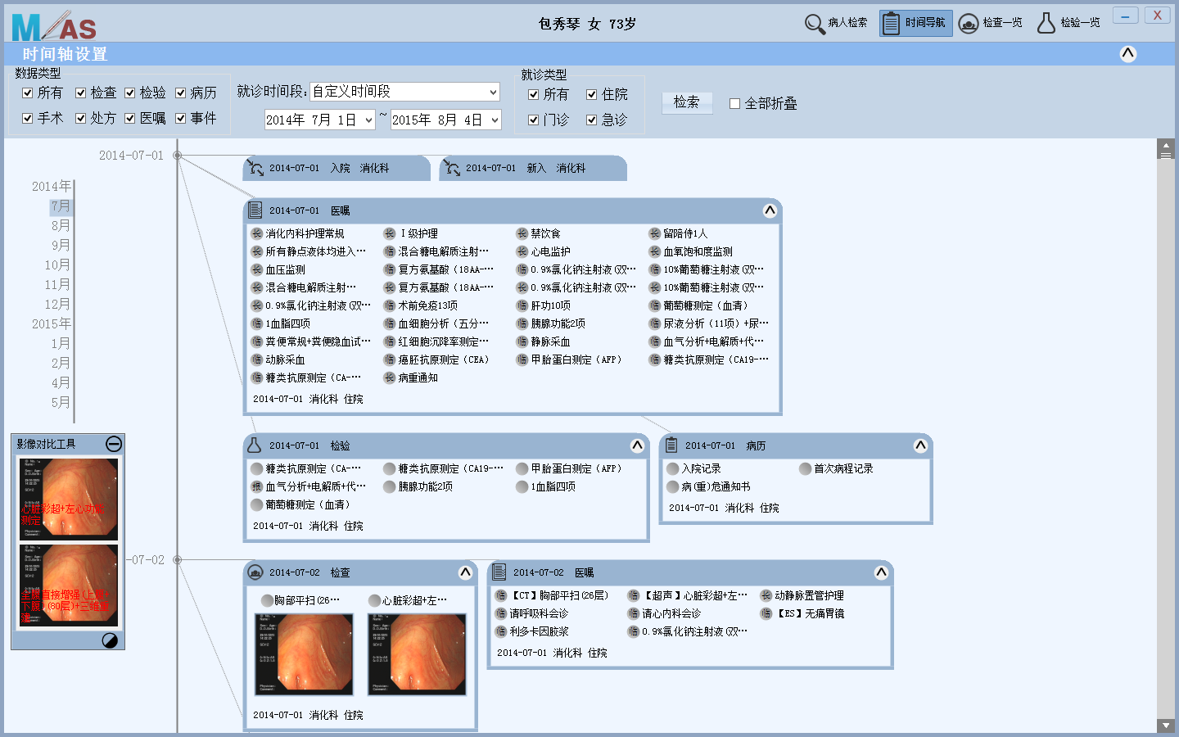

图5.1 基于时间线的分类别数据导航视图

该视图只显示病历数据的概要信息，可以通过双击数据内容调用集成可视化终端提供的接口来查看数据的详细信息，如图5.2所示。

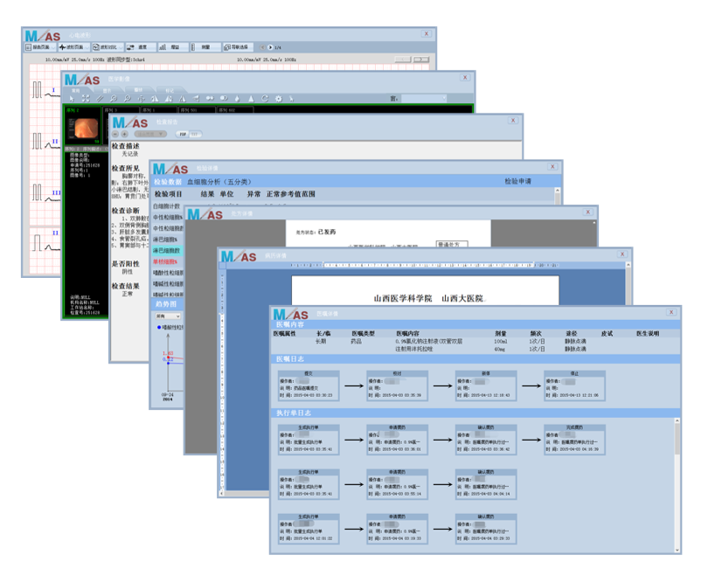

图5.2 医疗数据详细信息查看

### 4.2.2 就诊导航视图

### 4.2.3 客观医疗数据视图

## 4.2.4 视图的个性化订制

## 4.3 本章小结

# 5系统应用

评估方法我暂时只想到医生访谈、采集用户浏览记录的方法。还需要向黄珏、宋丽莹等有经验的同学请教。

# 6总结与展望

## 6.1 总结

本论文主要包括两个部分，一是设计一种动态可扩展的集成可视化系统的开发框架；二是基于该框架设计并实现了一种满足临床需求的基于时间轴的分类别数据导航视图。

本文针对医疗领域数据快速扩增的事实，得出集成可视化系统采用动态可扩展框架的必要性。通过分析和借鉴现存的一些动态可扩展方法，设计并实现了一种动态可扩展的开发框架。一方面可满足新增数据类型对应显示模块动态扩增的要求；另一方面，可满足随着集成可视化技术的发展，实现集成可视化系统中集成可视化视图的动态扩增和替换的要求。

另外，通过分析国内外医疗数据集成可视化的发展现状，结合我国医院信息化发展的状况，分析了现存医疗数据集成可视化的不足，提出了一种基于时间轴的分类别数据导航视图，并在该框架下将其实现。

## 6.2 展望

随着信息化的进一步发展，医疗数据的种类将会更加丰富，医疗大数据时代也会逐步到来。医疗大数据时代到来后，会带来更严重的信息过载问题，人们所关注的将是数据背后所蕴含的知识而非数据本身，此时，医疗数据的集成可视化就不能只局限于将病人展现给用户，应该结合一些大数据分析工具或临床决策系统为医生提供更深入的临床支持。

医疗数据集成可视化系统与临床决策支持系统相结合将会是未来医疗数据集成可视化发展和研究的趋势。